ANEXO 2

SOLICITUD DE COTIZACIÓN DPYT 39 -2023

COMPRA DE PANTALLA LED PARA EL ESTUDIO 2 DE TELEANTIOQUIA

PREGUNTAS Y RESPUESTAS

EMPRESA VCR 26-05-2023

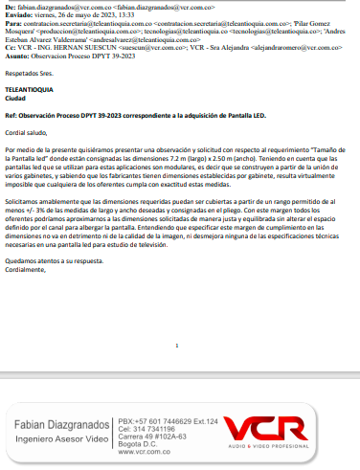

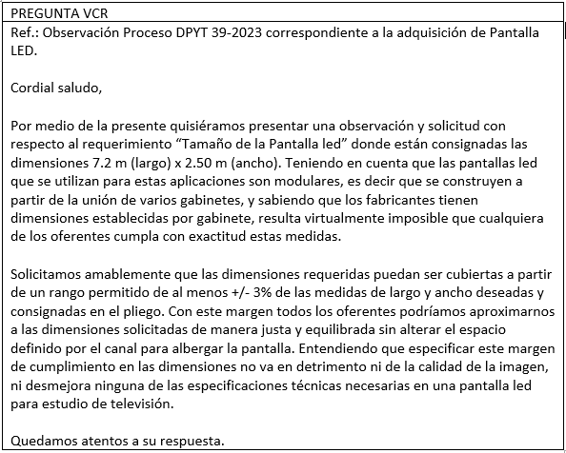

Respuesta:

Teniendo en cuenta que las dimensiones de los módulos que conforman la totalidad de la pantalla LED solicitada en los Términos de Referencia DPYT-39-2023 varían de fabricante a fabricante, se publicará adenda modificando el ítem 1 Pantalla LED así:

Tamaño pantalla LED
7.2mts largo +/- 3% x 2.5 mts alto + /- 3%
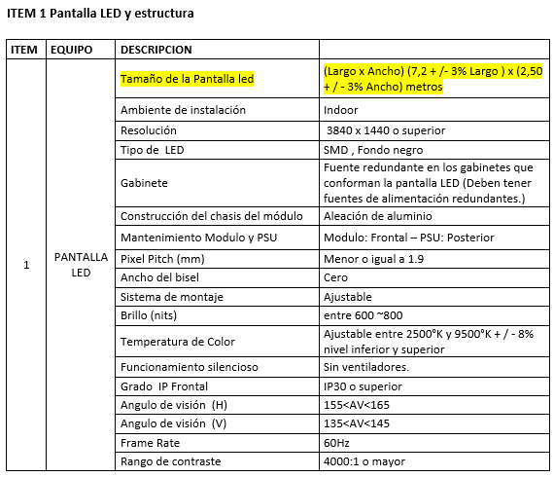

EMPRESA: COMPAÑÍA COMERCIAL CURACAO DE COLOMBIA S.A. 29-05-2023

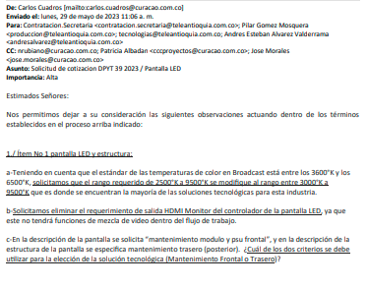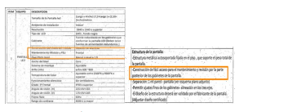

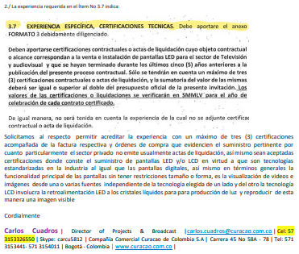

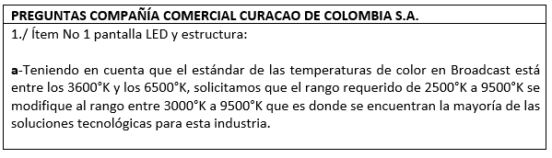
Respuesta pregunta 1-a)
Se publicará adenda modificando:

Para contemplar que se incluyan un mayor rango de temperaturas de color se amplía el rango de este parámetro de la siguiente forma:

+/- 8% respecto al valor inferior y superior; (2500-10000) K

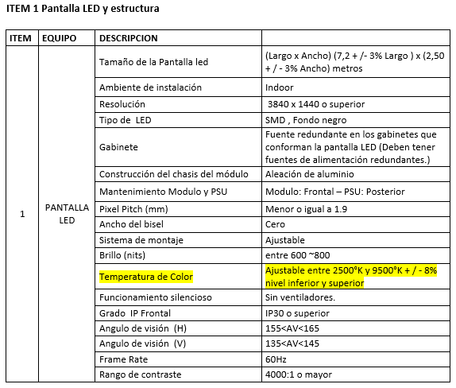

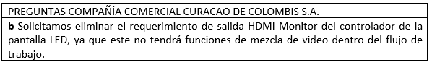
Respuesta pregunta 1-b):
Se publicará adenda modificando

Teniendo en cuenta que la salida HDMI es para efectos de Monitoreo del controlador de la pantalla LED solicitada en los Términos de Referencia DPYT-39-2023, se modificará el ítem 2 Pantalla LED así:
HDMI Monitor: Opcional

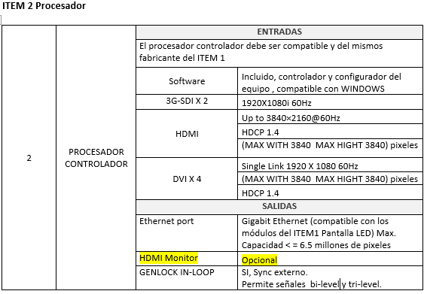

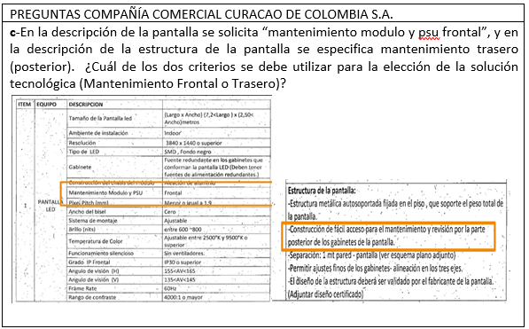

Respuesta pregunta 1-c):
Se publicará adenda modificando

El ítem 1 se modificará de la siguiente forma:
Mantenimiento Módulo: Frontal.
Mantenimiento PSU: Posterior
Construcción de fácil acceso para el mantenimiento y revisión por la parte frontal y posterior de los gabinetes de la pantalla

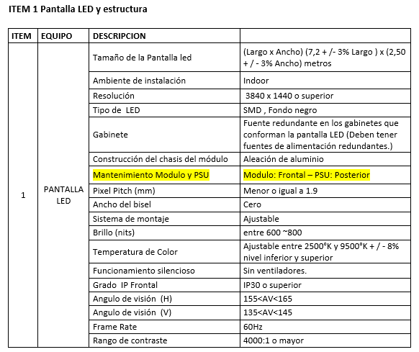
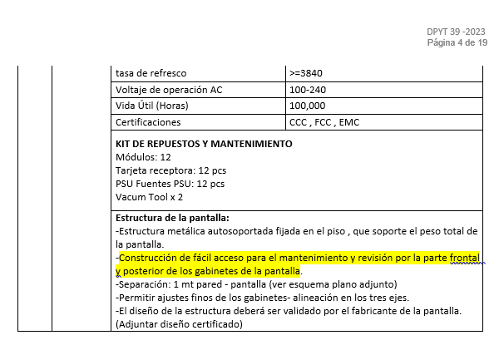

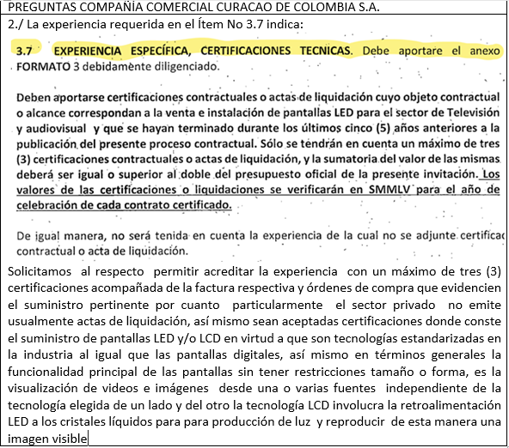

Respuesta pregunta 2

RESPUESTA 2
Se publicará adenda modificando el numeral 3.7, incluyendo las facturas como requisito para la experiencia especifica así:

Deben aportarse certificaciones contractuales, actas de liquidación o facturas cuyo objeto contractual o alcance correspondan a la venta e instalación de pantallas LED para el sector de Televisión y audiovisual y que se hayan terminado durante los últimos cinco (5) años anteriores a la publicación del presente proceso contractual. Sólo se tendrán en cuenta un máximo de tres (3) certificaciones contractuales o actas de liquidación, y la sumatoria del valor de las mismas deberá ser igual o superior al doble del presupuesto oficial de la presente invitación. Los valores de las certificaciones o liquidaciones se verificarán en SMMLV para el año de celebración de cada contrato certificado.

De igual manera, no será tenida en cuenta la experiencia de la cual no se adjunte certificado contractual, acta de liquidación o facturas.

